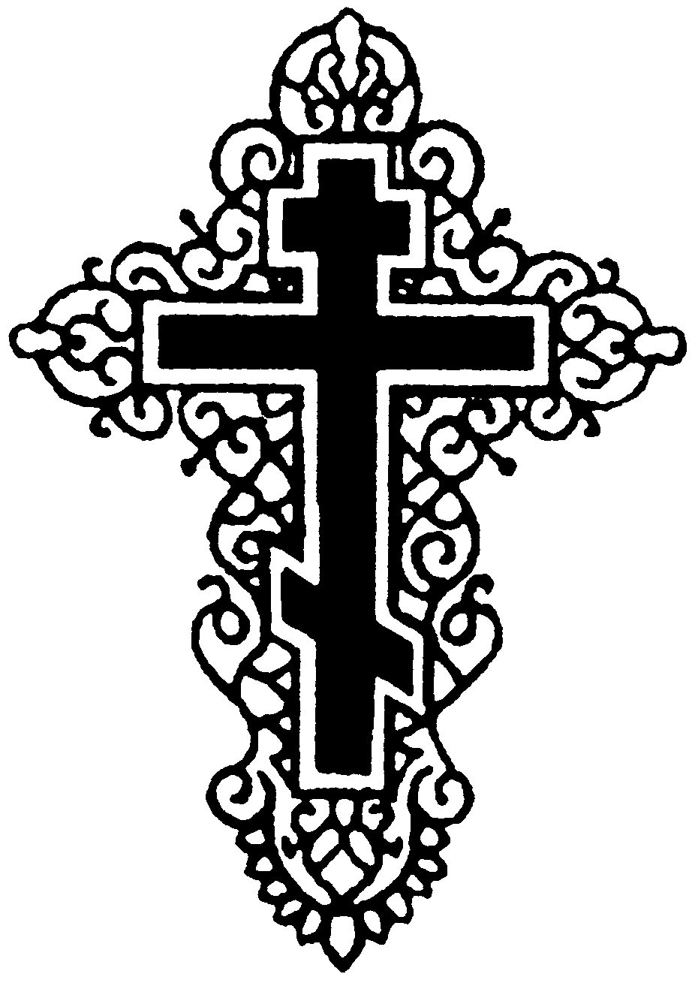
Православный обряд погребения
При смертельной опасности необходимы: исповедь, причастие, соборование. Смерть – конец нашего земного, временного бытия и начало жизни вечной, начало того пути, по которому человек вступает в будущую жизнь.
По свидетельствам свв. отцов, душе человека бывает страшно при выходе из тела, человек испытывает томление. При выходе из тела душа встречает Ангела-хранителя и духов злобы, вид последних так ужасен, что душа мятется и трепещет при виде их. Поэтому над умирающим человеком принято читать «Канон молебный при разлучении души от тела всякого православного» («отходная»), чтобы умиротворить выход его души из тела. Этот канон читается, от лица человека с душею разлучающегося и немогущего глаголати».
По исходе своем из тела душа человека попадает в новые условия жизни. Она по своей воле уже не может изменить своего состояния, как это было при жизни на земле. И здесь важнейшее значение приобретает глубокая духовная связь умершего с Церковью, которая продолжает заботиться о нем, как и при жизни. Живые члены Церкви готовят тело усопшего к погребению и совершают молитвенные последования об упокоении его души.
Приготовление к погребению
Тело усопшего в первую очередь омывают, чтобы тело усопшего при всеобщем воскресении из мертвых, предстало перед лицом Господа в чистоте и непорочности. Омывают теплой, но не горячей водой. В это время в доме зажигают лампады, и читается «Трисвятое». Моют мылом и мягкой тряпочкой люди старшего возраста.
После омовения тело христианина одевают в новые светлые чистые одежды, которые указывают на новое одеяние нашего нетления и бессмертия (1 Кор., 15,53), обновления тела по воскресении. Одежды одеваются согласно званию или служению человека. Они изображают, что по воскресении человек должен дать отчет Богу, как он исполнил свой долг в том, к чему он был призван. Если вдруг на человеке не было креста, то обязательно надевают крест. На голову женщин надевают платок.
Тело умершего, омытое и облеченное, окропляют Святой водой и полагают во гроб, также окропленный перед этим Святой водой. С закрытыми глазами, как у спящего и крестообразно сложенными на груди руками, в знамение того, что усопший верует во Христа. В руки полагают икону или крест в знак веры во Христа. На лоб кладут венчик (изображение Иисуса Христа, Девы Марии и Предтечи с надписями «Трисвятого») - чествуя усопшего как победителя, окончившего земную жизнь, сохранившего веру и надеющегося получить от Господа Иисуса венец небесный только по милосердию Триединого Бога и ходатайству Божией Матери и Предтечи. Все тело покрывается священным покровом (саваном), указывающим на крещенские одежды, в которые он облекался, будучи омыт в Таинстве Крещения от грехов.
Гроб поставляется лицом, смотрящим на иконы, в храме обязательно все время горит лампада, а при совершении литии с 4-х сторон гроба зажигают свечи. Этот свет означает, что умерший перешел в область света – в лучшую загробную жизнь.
Когда приготовят усопшего, то сразу начинают читать канон, называемый «Последование по исходе души от тела». Канон читается от лица усопшего с той целью, чтобы милосердие Божие по молитве нашей за умершего облегчило душе его горечь разлуки от расставания с телом, и в первый момент пребывания души вне тела. Поэтому важно читать это «Последование» в первый день преставления, даже если апвпвапвчеловек умер и находился вне дома.
Затем в течении 3 дней (т.е. до погребения) над умершим читается Псал-
тирь непрерывно и днем и ночью, это может совершать любой благочестивый мирянин, но, как правило не близкие родные, т.к. они заняты хлопотами об организации похорон. Эти молитвы нужны не только усопшему, но и окружающим и оплакивающим умершего, т.е. всем, испытывающим скорбь.
Отпевание и погребение
Отпевание – это заупокойное богослужение, которое совершается над умершим только однажды, с основной целью – не только торжественно с песнопениями проводить усопшего в последний путь, но и молитвенно исходатайствовать почившему отпущение грехов и вселение в обителях святых. Отпевание не совершается в первый день Пасхи и Рождества Христова. Отпевание можно совершать дома, но лучше в церкви в день погребения
В церкви гроб с телом усопшего ставят в притворе или центре храма головой к западу (лицом к алтарю), по 4-м сторонам зажигают свечи. После прочтения разрешительной молитвы, она влагается в руку усопшему. В разрешительной молитве содержится моление о прощении усопшему всех согрешений, в которых он сердцем сокрушенно покаялся и в тех, которые он забыл по немощи естества. В ней священно служитель только молится Господу о прощении умершему всех согрешений, но не преподает самого разрешения, так, как в Таинстве покаяния. Но она «разрешает» усопшего от клятв и запрещений. С пением «Святый Боже…», гроб выносится из храма и сопровождается до кладбища. Нельзя приносить усопшему венки, а только живые цветы. На кладбище совершается лития об усопшем. После этого родные и близкие обходят гроб с телом усопшего, просят прощения за невольные обиды, в последний раз целуют умершего (венчик на голове, или икону на груди). После чего тело целиком закрывают саваном. Перед этим развязывают руки и ноги. Гроб закрывают крышкой и опускают могилу с пением «Вечной памяти» или «Святый Боже…». Священник на гроб высыпает пепел из кадила, затем крестообразно посыпает землей опущенный в могилу гроб: «Господня земля и исполнения ея». Все провожающие тоже бросают по комку земли. «Земля еси, и в землю отыдеши», как зерно, которое должно ожить, так и тело в надежде воскресения. Крест - символ спасения возвышается над могилой всякого христианина (ставится в ногах).
Поминовение усопших
В течение первых 2-х дней душа наслаждается относительной свободой и может посещать те места, которые ей дороги, в 3 день, после поклонения Богу, показывают райские обители, после поклонения Богу в 9 день показывают обители ада, в 40 день, после поклонения Богу, Душа получает свое определение где она будет находиться. Все 40 дней родные читают Псалтирь, заказывают сорокоуст в нескольких храмах, подают милостыню. Далее поминают усопшего в годовщины смерти, в день его рождения, в день ангела.
Вселенские родительские субботы: суббота мясопустная, Троицкая род. суббота. Родительские субботы 2, 3, 4-х недель Великого поста. Радоница –вторник второй недели после Пасхи, когда можно поминать усопших (как вспоминание о сошествии Иисуса Христа во ад и победе над смертью). Не поминают усопших в будни дни Великого Поста.
Трапеза - милостыня, но нельзя нарушать пост. Первое блюдо на поминках - кутия (пшеница с мёдом и изюмом) Зерна – символ воскресения, а мед и изюм – «сладости» в Царстве Небесном.

